**LAPORAN PRAKTIKUM**

**ALGORITMA DAN PEMROGRAMAN LANJUTAN**

**PERTEMUAN KE – 10**



**Disusun Oleh :**

**NAMA : TARISA DWI SEPTIA**

**NIM : 205410126**

**JURUSAN : TEKNIK INFORMATIKA**

**JENJANG : S1**

**Laboratorium Terpadu**

**Sekolah Tinggi Management Informatika Komputer**

**AKAKOM**

**YOGYAKARTA**

**2021**

**TERASI SELEKSI DALAM METHOD**

1. **Tujuan**

* Mahasiswa dapat menyelesaikan kasus dengan menggabungkan konsep iterasi, seleksi dalam method serta dapat memanggil method dari class lain

1. **Praktik**
2. 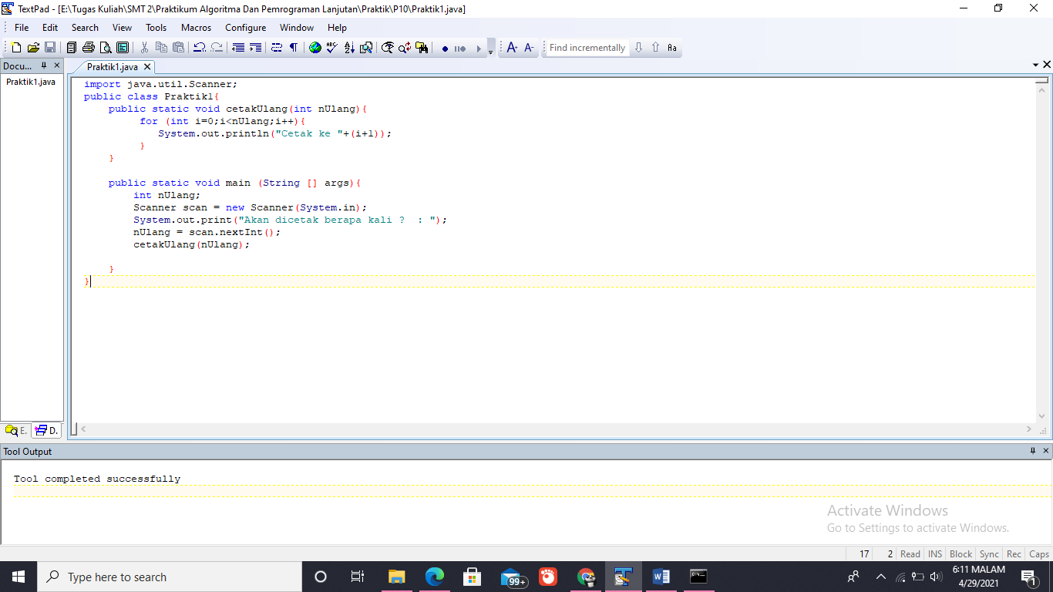Cobalah program berikut, amati hasilnya dan jelaskan dalam laporan.

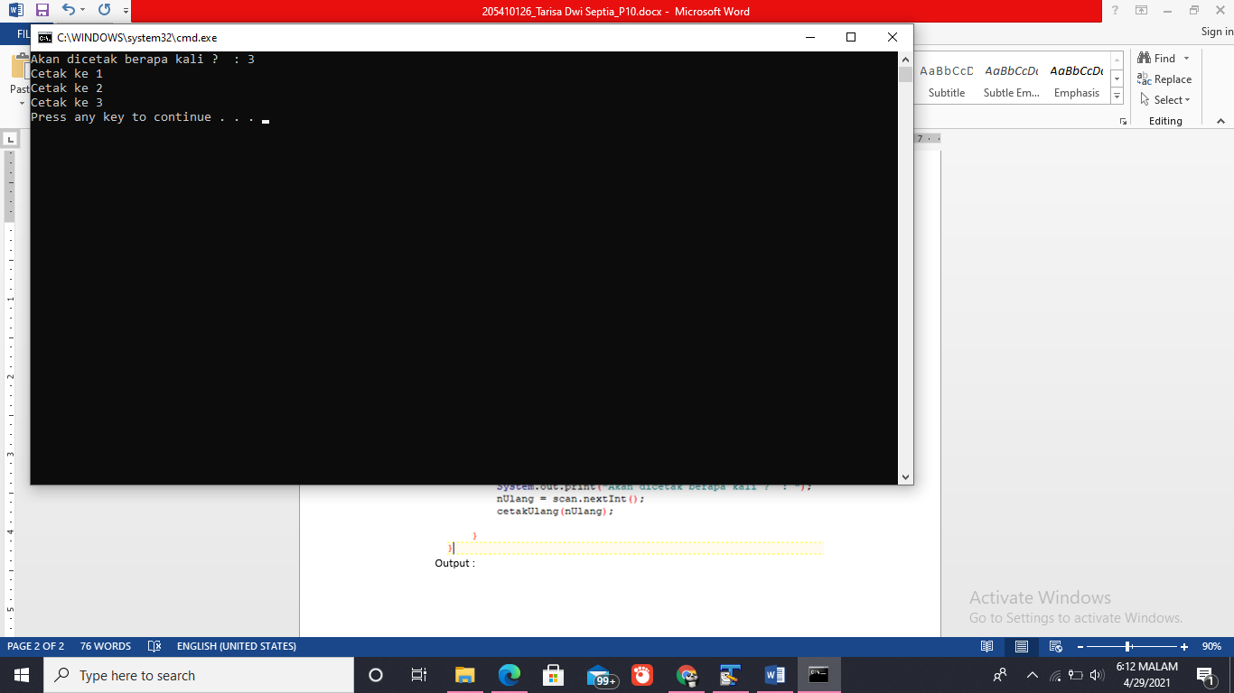Output :

1. 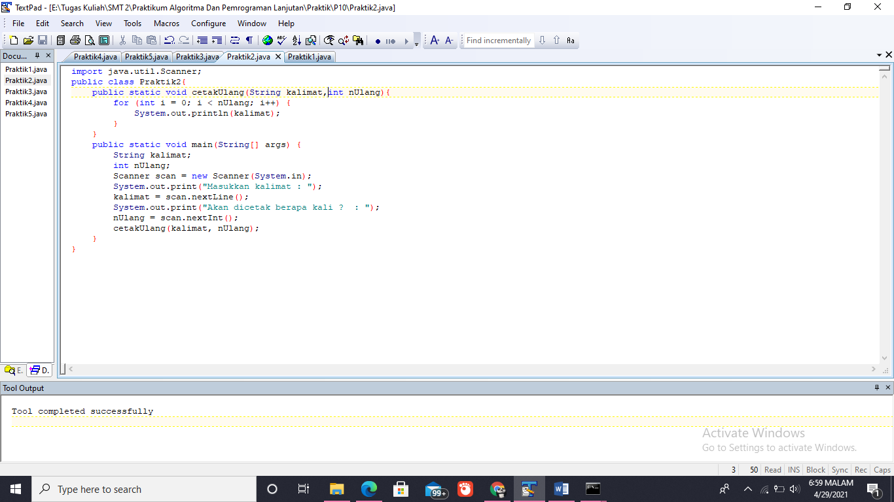Modifikasi program 1 agar fungsi dapat mencetak kalimat :yang dimasukkan oleh pengguna sebanyak jumlah yang diinginkan. Jelaskan hasil modifikasi pada laporan.

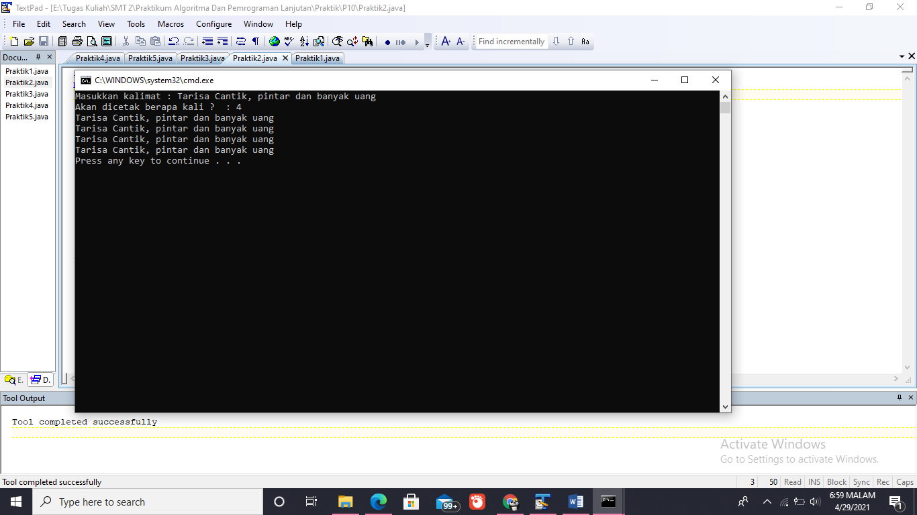Output :

1. 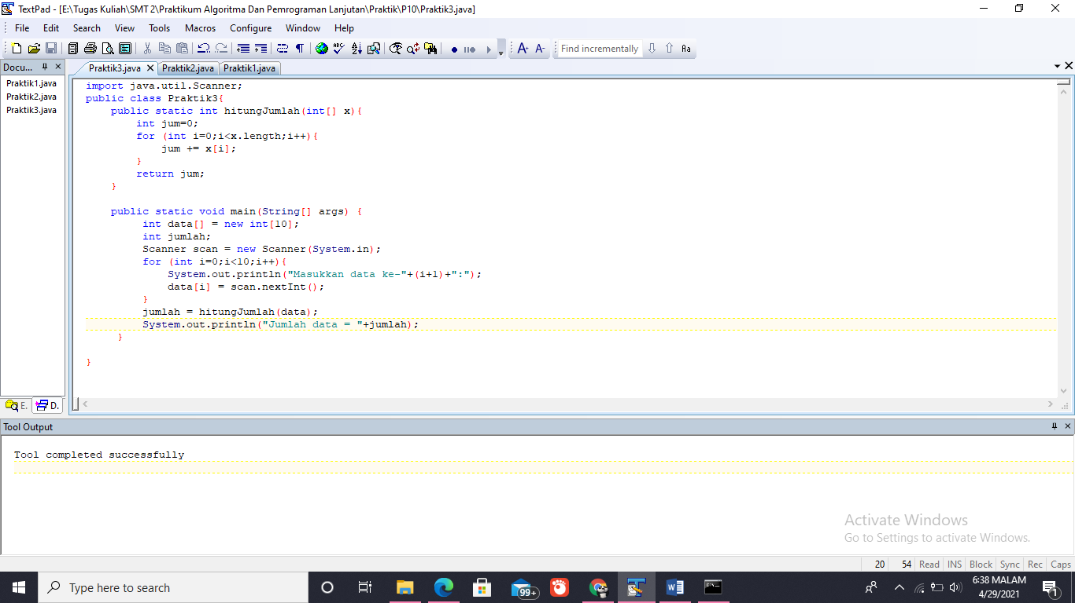Cobalah program untuk menghitung jumlah dari n buah bilangan (array) berikut, amati hasilnya dan jelaskan pada laporan

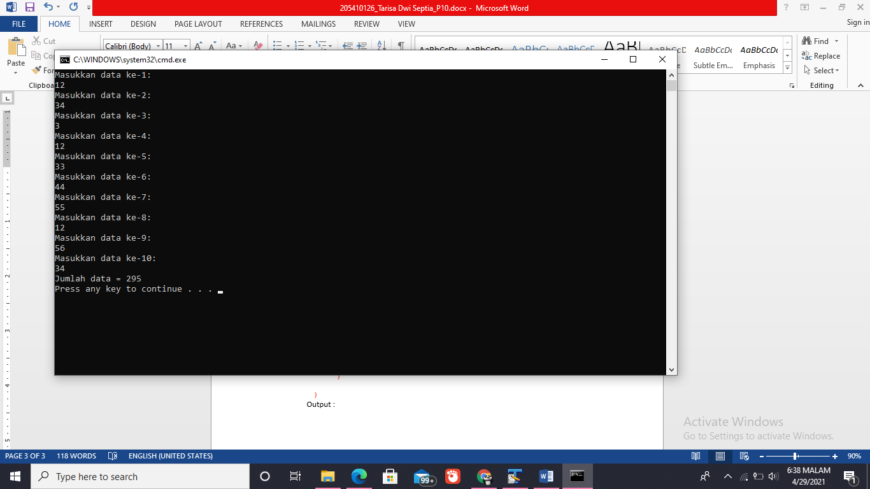Output :

1. 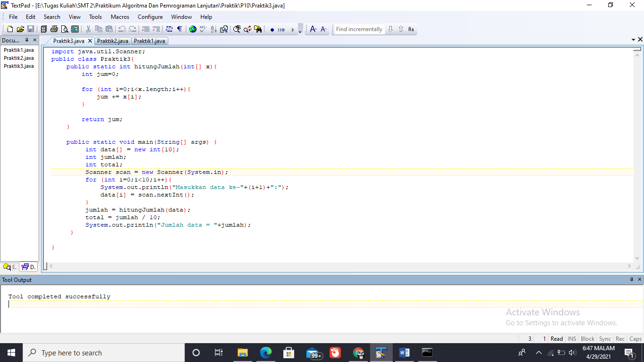Modifikasi program 3 agar fungsi dapat menghitung rata-rata dari n buah bilangan (array). Jelaskan hasil modifikasi pada laporan

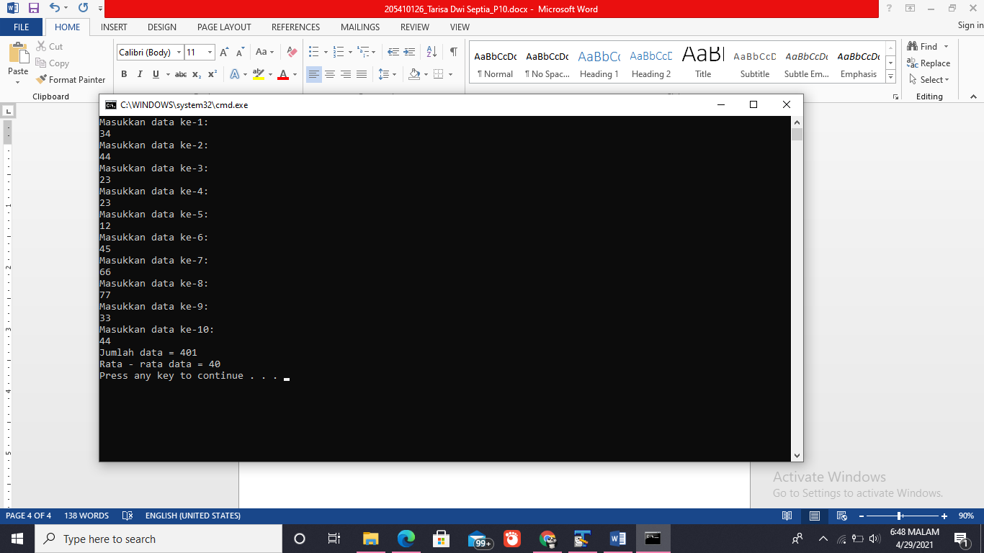Output:

Seharusnya rata-rata itu double akan tetapi saya sudah coba mengganti dengan tipe data double saya malah bingung karena error, jadi saya tidak menggubahnya menjadi double.

1. 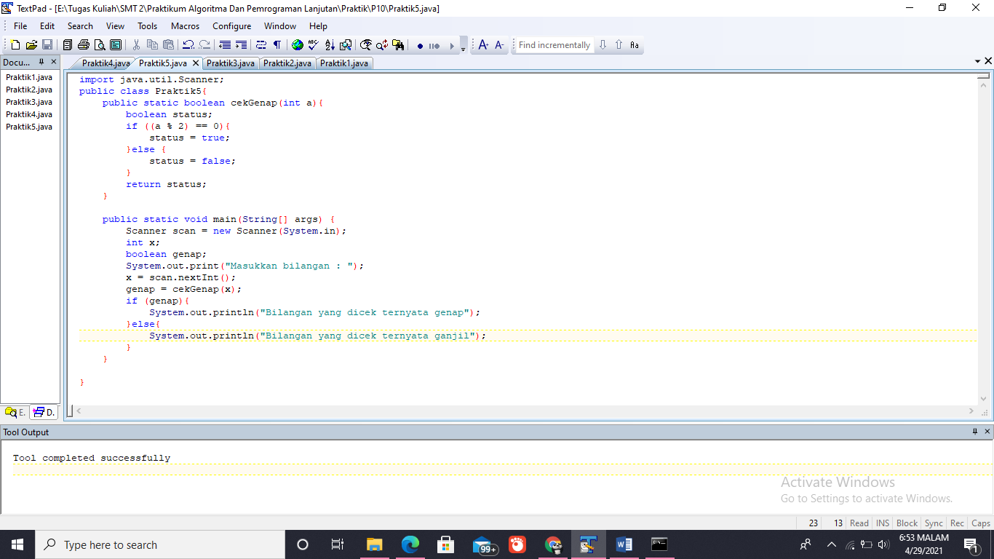Cobalah fungsi berikut ini yang digunakan untuk mengecek apakah suatu bilangan tersebut ganjil atau genap. Amati hasilnya dan jelaskan pada laporan.

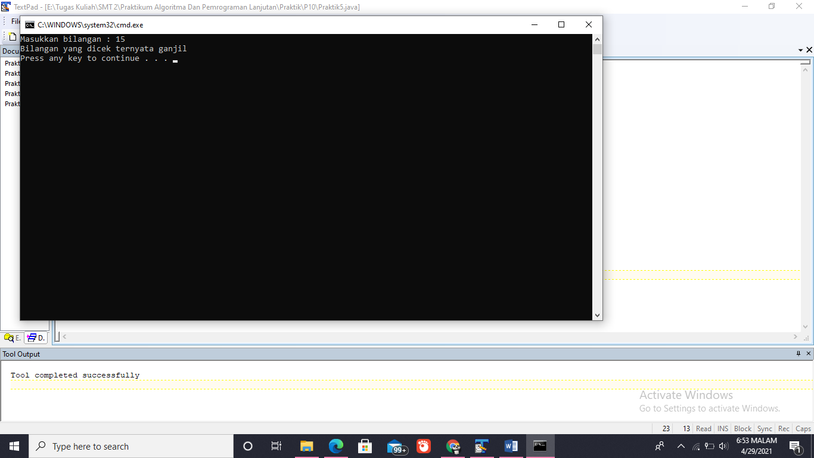Output :

1. 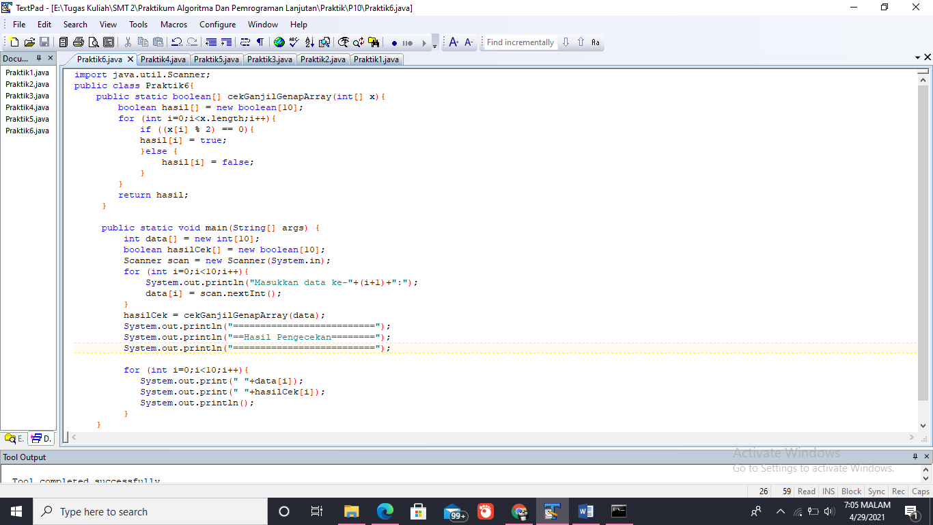Cobalah program berikut yang digunakan untuk mengecek bilangan tersebut ganjil atau genap dalam suatu array. Amati hasilnya dan jelaskan pada laporan.

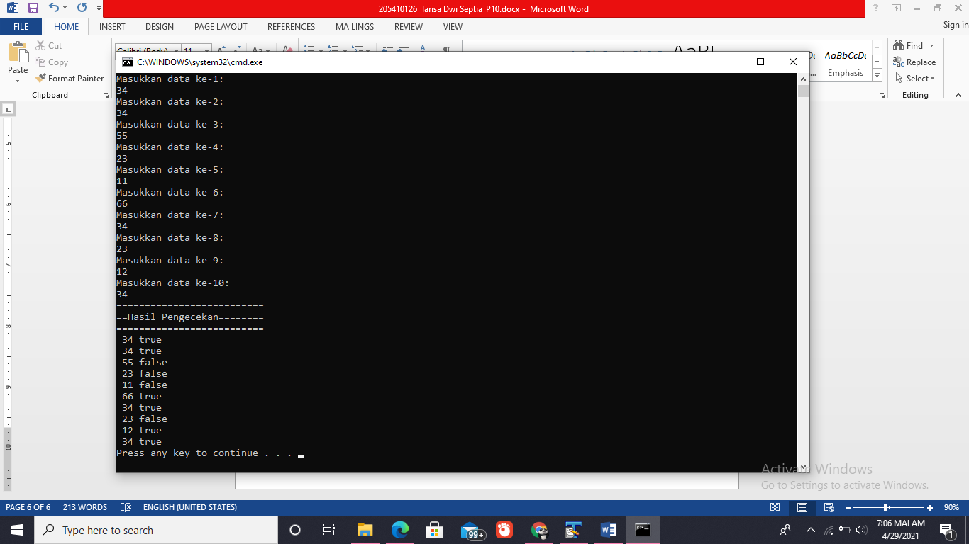

1. Modifikasi program 6 tersebut agar jika hasil pengecekan berupa bilangan genap maka akan tertulis genap, dan jika hasil pengecekan berupa bilangan ganjil maka akan tertulis ganjil. Jelaskan hasil modifikasi pada laporan.

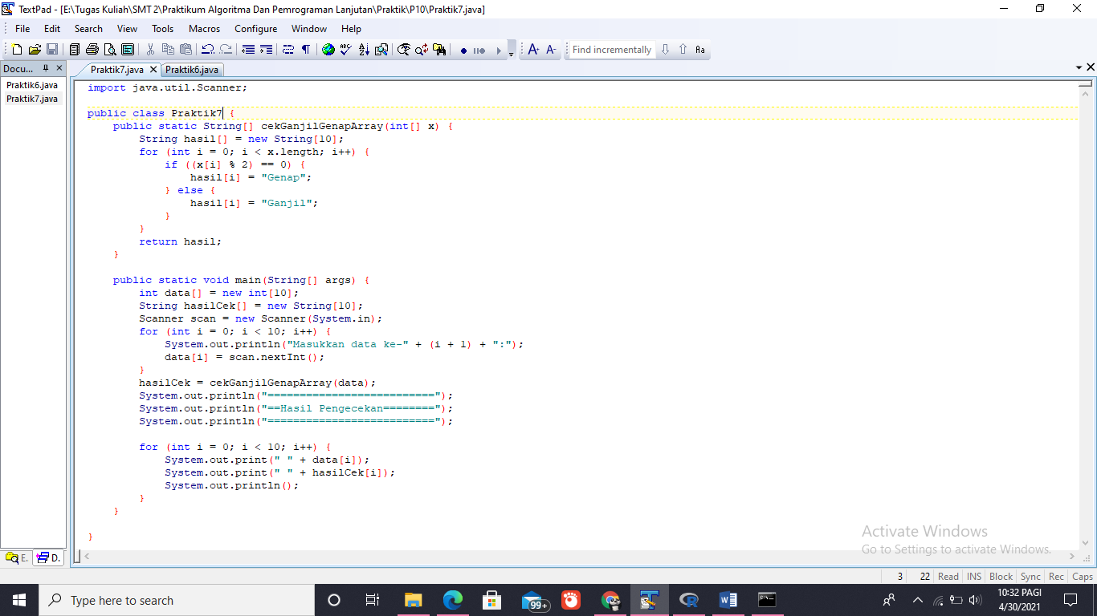

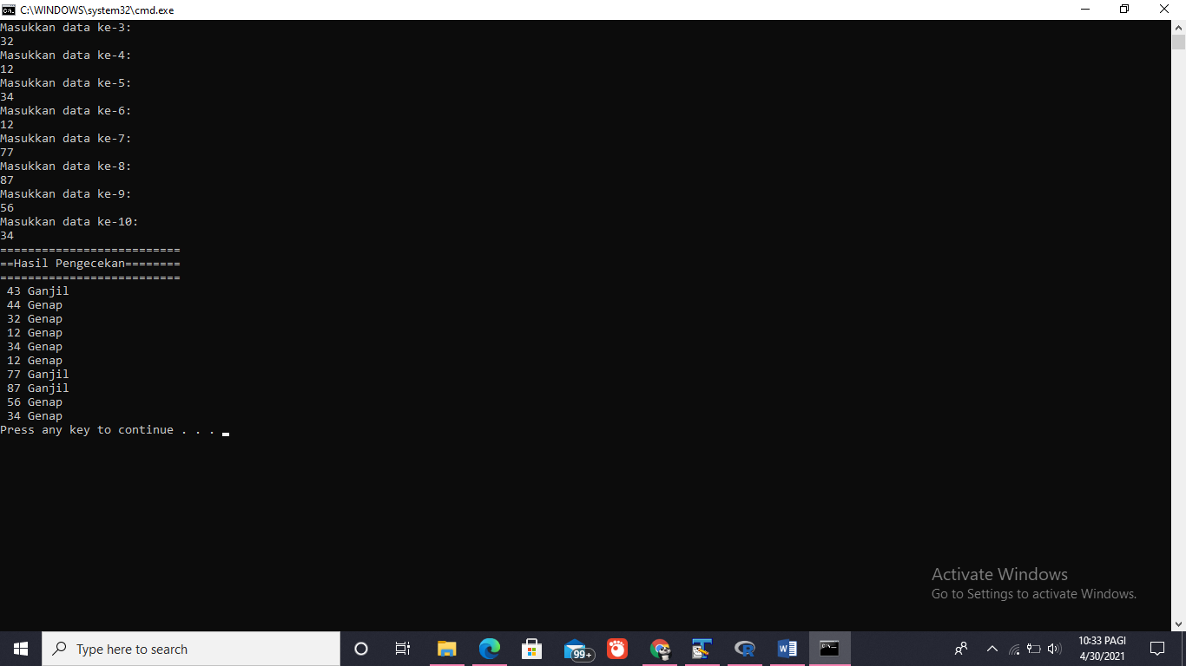Output :



1. **Latihan**
2. Cobalah program berikut yang digunakan untuk mengkonversi masukan berupa angka menjadi huruf. Sedangkan ketentuan konversi adalah sebagai berikut :

Nilai 81 – 100 = A

Nilai 61 – 80 = B

Nilai 41 – 60 = C

Nilai 21 – 40 = D

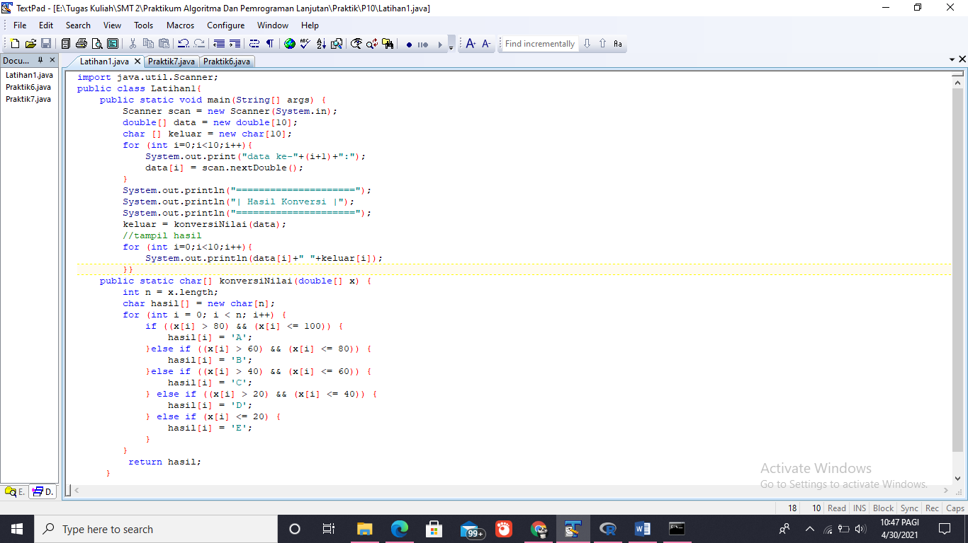Nilai < =20 = E

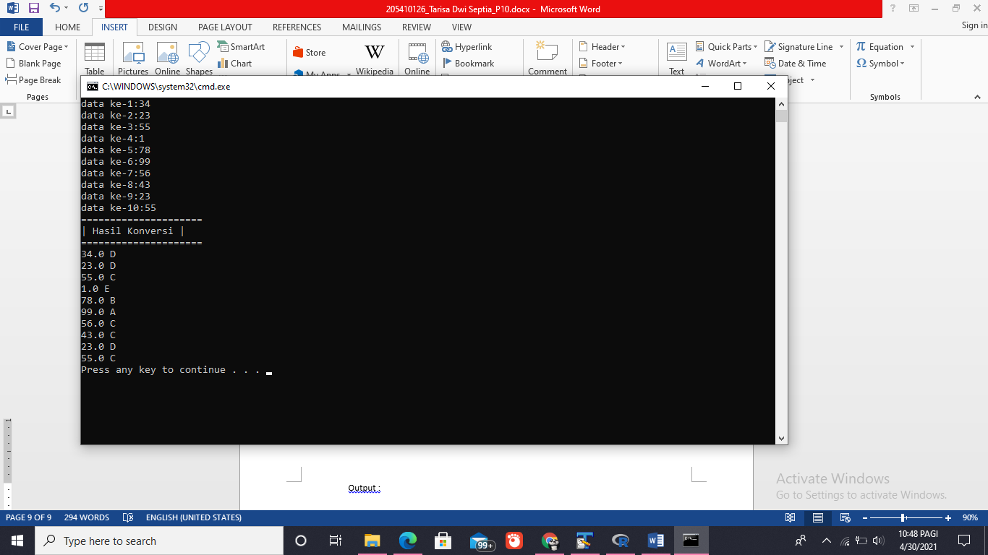Output :

1. **Tugas**
2. 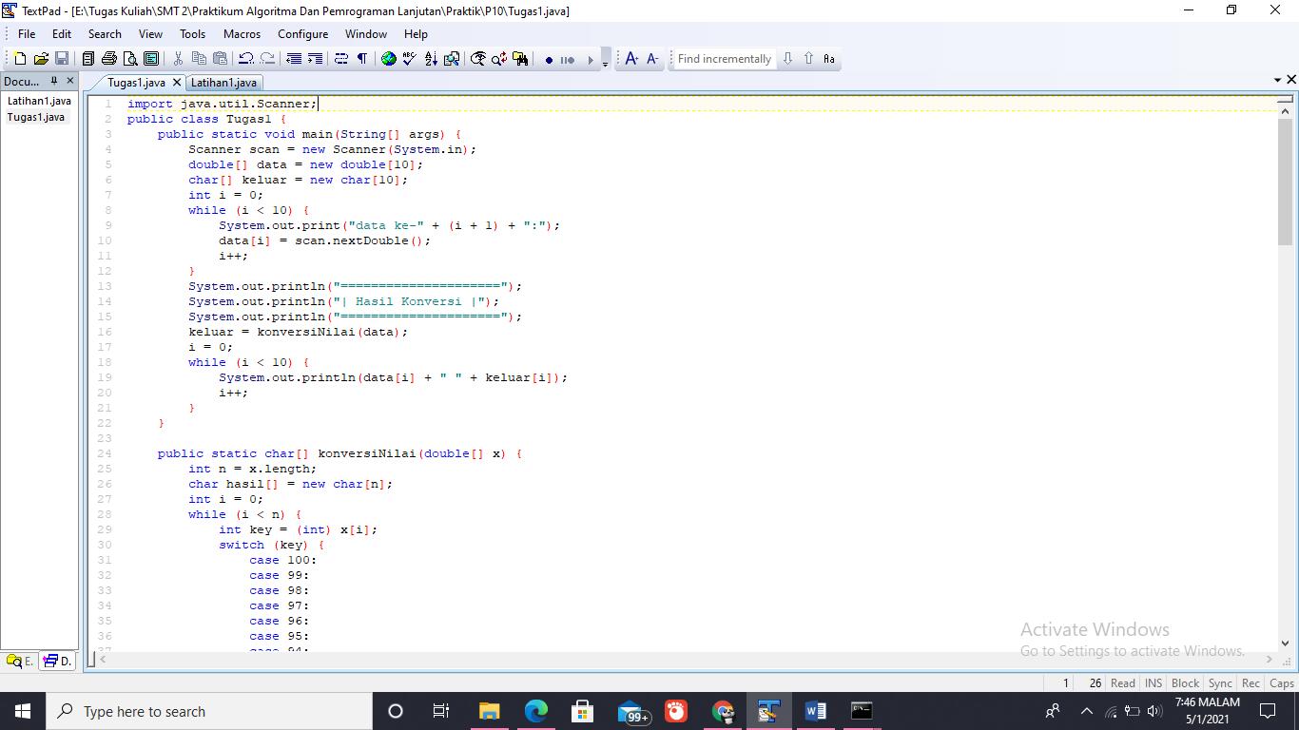Modifikasi program latihan tersebut dengan menggunakan while dan switch....case. Jelaskan hasil modifikasi pada laporan.

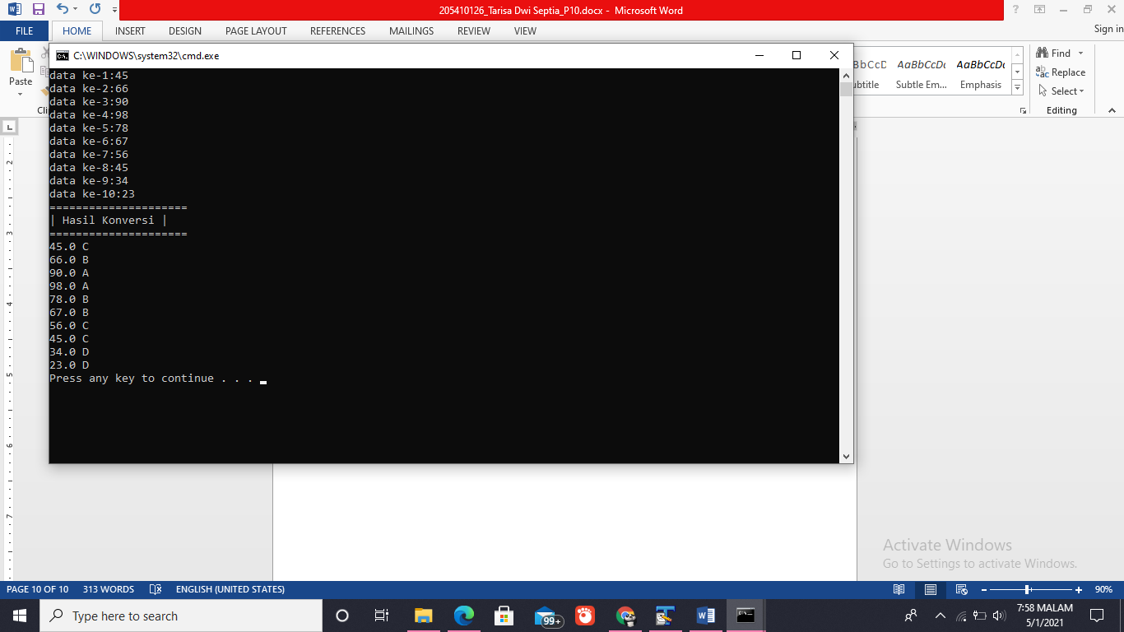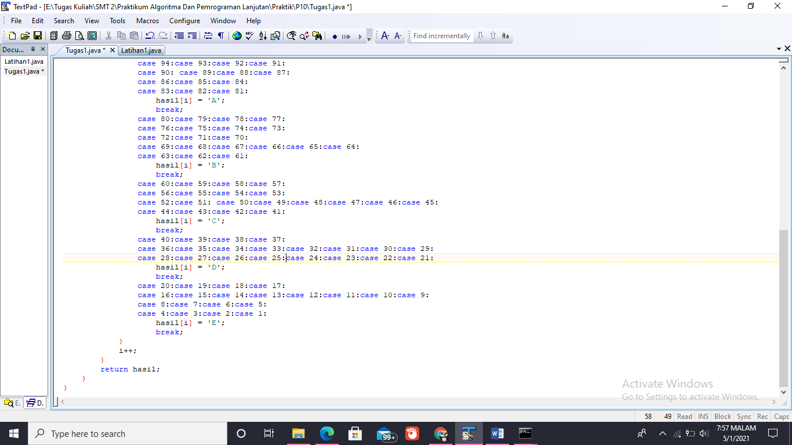Output :

1. **Kesimpulan**

Setelah melakukan praktik diatas seusai dengan tujuan dari modul ini dapat disimpulkan bahwa mahasiswa dapat menyelesaikan kasus dengan menggabungkan konsep iterasi, seleksi dalam method serta dapat memanggil method dari class lain